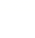
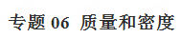
一、单元重要考点归纳总结
考点一：质量
1.质量：质量是物体所含物质的多少，它是物体的一种属性，跟物体的形状、位置和状态无关。
2.在国际单位制中质量的主要单位是kg，1t=1000kg=10⁶ g =10⁹ mg
考点二：质量的测量
1.常用工具：杆称、台秤、电子称等。
2.实验室常用的测量工具：托盘托盘。
3.天平的使用
（1）调平
放：将天平放在水平台上。
调：将游码移到横梁标尺左端零刻度处，调节横梁右端的平衡螺母，使指针指在分度盘的中线上或左右摆动幅度一样是，天平平衡。
（2）称量
放:左物右码，用镊子加减砝码，加砝码顺序时从大到小，砝码不能调平时，调节标尺上的游码直到调平平衡。
（3）读数。物体质量等于砝码总质量加上游码指示的示数。
注意：天平在使用的过程中，一定要注意操作规范，遵循“左物右码’原则，称量物体时，不能再调节平衡螺母来调节天平的平衡。
考点三：密度及其应用
1.定义：单位体积某种物质的质量叫做这种物质的密度，用ρ表示。
2.单位：kg/m或g/cm；1g/cm=kg/m
3.公式：ρ₌m/V
注意：密度是物质的特性，同种物质的密度是相同的，与物质的质量和体积无关。
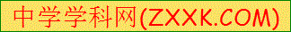考点四：密度的测量
1.用天平和量筒测量固体的密度。测量步骤：
（1）用天平测出固体的质量m。
（2）在量筒中倒入适量的水，测出水的体积为V₁。
（3）把固体浸没在量筒的水中，测出二者的体积为V₂。
（4）固体的密度ρ₌m/V=m/(V₂-V₁)
2.用天平和量筒测量液体的密度。测量步骤：
（1）用天平测出烧杯和液体的总质m₁。
（2）把烧杯中适量液体倒入量筒中，用天平测出剩余液体和烧杯的总质量m₂。
（3）读出量筒中液体的体积V。
（4）液体的密度ρ₌m/V=(m₁-m₂)/V
考点五：会计算与密度有关的实际问题。
1.水的密度在4时最大。
2.用密度鉴别物质。
3.灵活应用密度公式解决实际问题。
二、单元重要例题及其解析
【例题1】下列对生活中一些物理量的估测合理的是（ ）
A．教室门的高度约为1500mm
B．中学生正常步行的速度约为10m/s
C．一个苹果的质量约为150g
D．滨州市区冬季平均气温约为﹣20℃
【例题2】小丽用天平和量筒等器材测量小石块的密度.如图所示，石块的质量是_______g，石块的体积是______cm³，石块的密度是____________g/cm³.
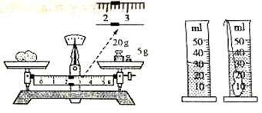
【例题3】在“测量物质的密度”实验中：
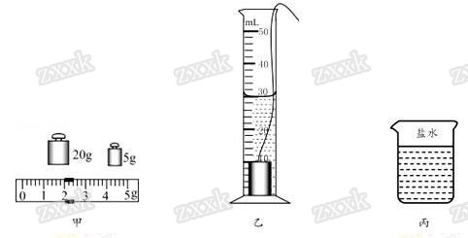
（1）用调好的天平测金属块质量，天平平衡时砝码及游码在标尺上的位置如图甲所示，金属块质量m为 g。
（2）用细线系住金属块放入装有20mL水的量筒内，水面如图乙所示，则金属块体积V
为 cm³。
（3）计算出金属块密度ρ= g/cm³。
（4）实验中所用细线会对测量结果造成一定误差，导致所测密度值 偏小 （偏大/偏小）。
（5）在上面实验基础上，利用弹簧测力计和该金属块，只需增加一个操作步骤就能测出图丙内烧杯中盐水的密度，增加的步骤是： 。盐水密度表达式ρ_{盐水}= （选用所测物理量符号表示）。
《质量和密度》单元核心素养达标测试题
一、选择题
1．下列估计最接近生活实际的是（ ）
A．一个鸡蛋重约10N B．一根筷子长度约22cm
C．正常人的脉搏一分钟约15次 D．人体密度约7.9×10³kg/m³
2.决定一个物体质量大小的因素是（ ）
A．物体所含物质的多少 B．物体的形状
C．物质的状态 D．物体所在的空间位置
3.一块铁块的质量会发生变化的情况是（ ）
A.将它熔化成铁水 B．磨掉铁块一个角
C．把它轧成薄铁片 D．从地球运到月球
4．入春以来气候干燥，龙东地区多处发生火灾。如若被困火灾现场，建筑物内的受困人员应捂鼻、弯腰迅速撤离火场，这是因为燃烧产生的有毒有害气体与空气相比（ ）
A．温度较低，大量聚集在房间下方
B．密度较大，大量聚集在房间下方
C．温度较高，大量聚集在房间上方
D．密度较小，大量聚集在房间上方
5．下表是水的密度随温度变化的实验数据，分析表中的数据不能得出的结论是（ ）
t/℃ | 0 | 1 | 2 | 3 | 4 | 5 | 6 | 7 | 8
ρ/kg•m^{﹣3} | 999.84 | 999.90 | 999.90 | 999.90 | 1000.00 | 999.97 | 999.94 | 999.90 | 999.85
A．水在4℃时密度最大
B．水的温度在0℃～4℃时，随着温度的降低，水的密度越来越小
C．水的温度在4℃～8℃时，随着温度的升高，水的密度越来越小
D．水凝固成冰时体积会变大
6．学习质量和密度的知识后，小明同学想用天平、量筒和水完成下列实践课题，你认为能够完成的是（ ）
①测量牛奶的密度 ②鉴别金戒指的真伪 ③测定一捆铜导线的长度
④鉴定铜球是空心的还是实心的 ⑤测定一大堆大头针的数目．
A．①② B．①②④ C．①②④⑤ D．①②③④⑤
7. 图是标准大气压下，质量为1g的某液体的体积---温度图，以下说法正确的是（ ）
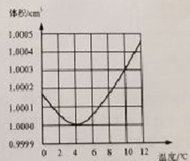
A.时，液体密度最小
B.温度升高，液体密度不变
C. 时液体的体积比时的大
D.由升高到，液体体积一直变大
8.甲、乙两种物体的质量和体积的关系图象如图所示，则甲、乙两物体的密度之比是（ ）
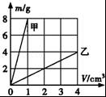
A．8：1 B．4：3 C．4：1 D．2：1
9．学习质量和密度的知识后，小明同学想用天平、量筒和水完成下列实践课题，你认为能够完成的是（ ）
①测量牛奶的密度 ②鉴别金戒指的真伪 ③测定一捆铜导线的长度
④鉴定铜球是空心的还是实心的 ⑤测定一大堆大头针的数目．
A．①② B．①②④ C．①②④⑤ D．①②③④⑤
10.如图甲所示为水的密度在0～10℃范围内随温度变化的图象，图乙为北方冬天湖水温度分布示意图，根据图象及水的其他性质下列分析判断错误的是（ ）
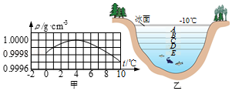
A．温度等于4℃时，水的密度最大
B．在0～4℃范围内，水具有热缩冷胀的性质
C．示意图中从上至下A、B、C、D、E处的温度分别为4℃、3℃、2℃、1℃、0℃
D．如果没有水的反常膨胀，湖底和表面的水可能同时结冰，水中生物很难越冬
11.空气的成分按体积计算，氮气约占78%，氧气约占21%，根据下表中一些气体密度估算你所在教室里空气的质量，合理的是（ ）
一些气体的密度（0℃，标准大气压）
物质 | 氮气 | 氧气 | 二氧化碳 | 氢气
密度/（kgm^{﹣3}） | 1.25 | 1.43 | 1.98 | 0.09
A．20kg B．200kg C．1000kg D．2.0×10⁵kg
12．阅读图表信息判断下面的说法，其中正确的是（ ）
常温常压下部分物质的密度/（kg•m^{﹣3}）
金 | 19.3×10³ | 水银 | 13.6×10³
钢、铁 | 7.9×10³ | 纯水 | 1.0×10³
冰（0℃） | 0.9×10³ | 植物油 | 0.9×10³
干松木 | 0.5×10³ | 酒精 | 0.8×10³
A．固体的密度一定比液体的密度大
B．体积相同的植物油和酒精，酒精的质量大
C．同种物质在不同状态下，其密度一般不同
D．不同物质的密度一定不同
二、填空题
13．两个完全相同的瓶子装有不同的液体，放在横梁已平衡的天平上，如图所示。则甲瓶液体质量 乙瓶液体质量，甲瓶液体密度 乙瓶液体密度。（选填“大于”“等于”或“小于”）
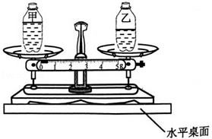
14.据《南海日报》报道：“今年“荔枝王”重2两2”，即单颗荔枝的质量达到110g．
110g= kg．若这颗荔枝的体积是1×10^{﹣4}m³，它的密度是 kg/m³．
15.用调好的托盘天平测实心物体的质量时，砝码及游码的位置如图甲所示。放入实心物体前量筒内水的体积为15ml，放入实心物体后量筒内水面位置如图乙所示，不计细绳的体积。则该物体的体积为_____cm³，物体的物质密度为_______kg/m³。
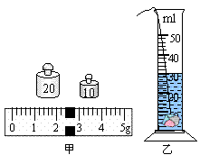
16.请在下列数字后面填上合适的单位：（选填“g”、“kg“成“t”）
（1）一个鸡蛋的质量大约是50 ；
（2）中学生小超的质最大约是50 。
17.在太空中，把各种固态材料放进特制的太空炉，对材料加热使其内能 （选填“增大”或“减小”）而熔化，再降温使其变成新的固态材料，然后随着卫星或飞船返回
地球，这样的加工的材料叫太空材料。当一块加工好的太空材料从太空返回地球时，其质
量 （选填“变大”、“变小”或“不变”）。
18.小明用天平和量筒测量矿石的密度．先杷天平放在_____桌面上，调节好天平后，测出矿石的质量如图所示，矿石的质量为_____g，接着他测出矿石的体积为20cm³．则矿石的密度为_____kg/m³．
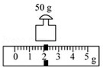
19．用天平测量一形状不规则物体的质量，所用砝码及游码如图甲所示，则物体的质量
为 g；将该物体放入原来盛有25mL水的量筒中，液面位置如图乙所示，则物体的密度
是 kg/m³．
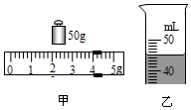
20．为了测石块的密度，小英先用已调平的天平测石块的质量，天平再次平衡时，右盘内砝码及游码的位置如图所示，则石块的质量为 g．在测体积时，由于石块无法放进量筒，他先在烧杯中倒入适量的水，并在水面处做好标记，用天平测出烧杯和水的总质量为104g，再将石块放入装水的烧杯中，倒出超过标记的水，并用胶头滴管向烧杯中加减水，使水面恰好在标记处，用天平测出此时的总质量为152g，由此计算出石块的密度是 kg/m³．（水的密度为1.0×10³ kg/m³）[
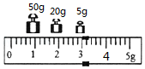
21．一件200kg的冰雕作品熔化成水后其质量为 kg，体积是 m³．（水的密度为1.0×10³kg/m³）
22.如图所示为物体的质量—体积图像。根据图像信息可以得出甲物体的物质密度是_______kg/m³；当两物体的质量均为1.8g时，乙物体的体积为______cm³。

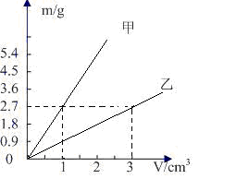

三、实验探究题
23．为了帮助家人用盐水选种，小天从实验室借来了天平和量筒测量盐水的密度，他进行了三次测量，以下是其中的一次测量过程：
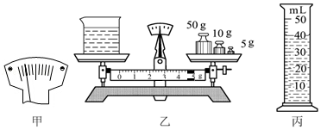
（1）将天平放在水平桌面上，把游码移到零刻线处，发现指针位置如图甲所示，要使横梁在水平位置平衡，应将平衡螺母向 移动；
（2）用天平测出烧杯和盐水的总质量如图乙所示，记录下烧杯和盐水的总质量为 g；
（3）再将部分盐水导入量筒中，量筒中盐水的体积如图丙所示：接下来小天称得烧杯和剩余盐水的质量为25.6g，则小天在这次试验中测得盐水的密度
为 g/cm³．
24.小明同学想测出一个实心小木球的密度，但是发现小木球放在水中会飘浮在水面上，无法测出他的体积．于是他设计了以下实验步骤：
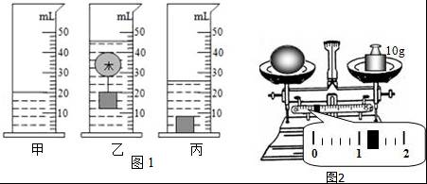
（a）把测量的水倒进量筒中，如图1（甲）所示，记录此时水的体积为V₁；
（b）用细线在小木球下吊一个小铁块放入水中，静止时如图1（乙）所示，记录此时量筒的示数V₂；
（c）把小铁块单独放入水中静止时如图1（丙）所示，记录此时量筒的示数为V₃；
（d）从水中取出小木球，用天平测量质量，天平平衡时如图2所示，记录小木球质量为m；
（e）利用密度公式计算出结果．[来源:Z§xx§k.Com]
（1）实验中使用天平测出小木球的质量为 g，木球的体积为 cm³．此值比木球密度真实值要 （选填“偏大”或“偏小”）．
（2）实验后，小明想如不用天平，只在（a）（b）（c）三个步骤中增加一个步骤也可以测出小木球的密度．请你写出这个步骤： ．
根据你补充的步骤，写出计算小木球密度的表达式： ．（用字母表示，水的密度为ρ_{水}）
25．现有一形状不规则的金属块，小明同学用弹簧测力计、细线、烧杯、水，测出了金属块的密度。
（1）请将实验步骤补充完整
①用细线系住金属块，用弹簧测力计测出其重力G。
② 。
③金属块密度的表达式为ρ= （已知水的密度为ρ_{水}）。
（2）实验反思：在实验中，要使测力计的示数有明显的变化，金属块的体积应该 （选填“大一些”或“小一些”）。
四、计算题
26.纯牛奶的密度为（1.1～1.2）×10³kg/m³，李明很想知道学校每天营养餐中的牛奶是不是纯牛奶．他和几个同学根据所学密度知识进行了如下测定：首先用天平称出一盒牛奶的质量是250g，喝完再称得空盒质量是26g，然后认真观察牛奶盒，发现牛奶的净含量是200mL．问：经他们检测计算同学们喝的牛奶是否符合纯牛奶标准？
27.如图所示, 一个容积V₀=500cm³、质量m₀=0.5 kg 的瓶子里装有水。乌鸦为了喝到瓶子里的水, 就衔了很多的小石块填到瓶子里, 让水面上升到瓶口, 若瓶内有质量m₁=0.4kg的水( 水的密度ρ_{水}=1.0×10³ kg/m³ , 石块密度ρ_{石}=2.6×10³ kg/m³ ) , 求:
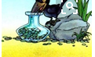
（1）瓶中水的体积V₁
（2）乌鸦投入瓶子中的石块的体积V₂
（3）乌鸦投入石块后, 瓶子、石块和水的总质量m
五、综合素养题
28．在生活中人们常会有一些模糊或错误的认识，其实只要应用科学知识进行分析，就能作出合理解释．
（1）人们经常认为，汽车的速度越大惯性越大，所以要限速，但是高速公路 限速牌上却显示，大型车辆最高限速比小型车辆低，原因是汽车的 越大惯性越大．
（2）在今年第四次成品油调价中，汽油价格下调250元/吨，柴油价格下调235元/吨．但细心的小明发现，加油站的汽油价格下调0.18 元/升，柴油价格下调0.20元/升，每升柴油价格反而比汽油下调得多，其原因是 ．
（3）现在高速公路上不仅有即时测速，还有区间测速，即在某一路段上设置两个监控点，根据车辆通过前后两个监控点的时间来测算车辆有无超速．在如图所示限 速要求的高速公路上，第一个监控点测得某辆小车于8：10以115千米/时的速度通过，相距30千米的第二个监控点于8：22 测得该小车以118 千米/时的速度通过．请通过计算判断该小车行驶途中是否超速．
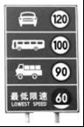
29．飞机主要选用铝和铝合金做的．纯铝很软，人们在纯铝中加入4%的铜与少量的镁、锰、硅、铁等，制出了硬铝．在金属中，铝已经够轻了，后来科研人员受泡沫塑料作用的启发，又研制出了更轻的铝----泡沫铝．在纯铝或铝合金中加入添加剂后，经过发泡工艺处理，使其密度仅为金属铝的0.1---0.4倍，它会像木头一样漂浮在水中；并使得泡沫铝兼有金属和气泡的特征，具有优异的物理、化学性能．目前用泡沫铝来做飞机与火箭是最理想的材料，还具有广阔的应用领域．请回答下列问题：
（1）在纯铝中加入4%的铜与少量的镁、锰、硅、铁等制成了硬铝，“硬铝”的优点是 ．
（2）“泡沫铝”与铝相比又有了 的优点（从力、声、热等角度分析，至少谈两点），“泡沫铝”的这些特点，你认为还可以应用在 （至少举一例）．

